Datum: 03-03-2017
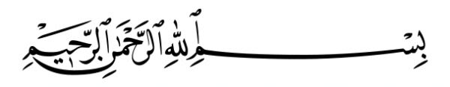
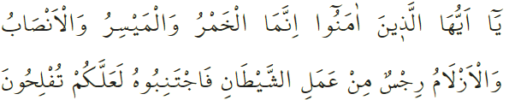
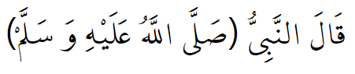

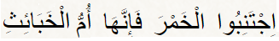

DE GEVAREN VAN ALCOHOL, ROKEN EN DRUGS

Beste broeders!
Onze Heer heeft de mens op de meest perfecte manier geschapen en heeft de mens een lichaam geschonken zodat de mens in leven blijft. Dit lichaam is door Allah toevertrouwd aan de mens en wij hebben de opdracht om ons lichaam niet te misbruiken of te beschadigen.

De Islām is een religie van liefde en medeleven. De uitgangspunten van de islam zijn het beschermen van: je religie, je leven, je verstand, je nageslacht en je bezittingen. Het is een verplichting om verantwoordelijk om te gaan met al deze zaken. Ik onderstreep dat misbruik hiervan uitdrukkelijk verboden is. Het doel van ons geloof is gelukkig worden, zowel in het wereldse leven als na de dood (in het Hiernamaals). Dingen die onrust kunnen veroorzaken in het gezin of in de maatschappij, in de eerste plaats zijn dat alcohol en roken, beschadigen je verstand, je hart en je hele lichaam, en zijn daarom niet toegestaan.

Beste broeders!
Zelfs als je een kleine hoeveelheid verdovende middelen gebruikt, rookt of drinkt, leidt het op een dag tot verslaving. Het is onze taak om onszelf, onze kinderen, onze jongeren en de gemeenschap te beschermen tegen deze schadelijke gewoontes. We zien dat er steeds meer jongeren op jonge leeftijd al beginnen met roken of met andere foute gewoontes. En jammer genoeg stijgt dit aantal momenteel alleen maar.

Beste gelovigen!
Hoe kan het dat sommige jongeren en kinderen dit soort slechte gewoontes hebben aangeleerd? Broeders, één van de belangrijkste oorzaken hiervan is gebrek aan aandacht vanuit het gezin. Andere oorzaken zijn gebrek aan het tonen van liefde, gebruik van geweld en minachting. Maar ook het kiezen van verkeerde vrienden leidt tot verslaving aan slechte gewoontes. En als de ouders de opvoeding van hun kinderen verwaarlozen, dan kan dat ook tot slechte gewoontes van kinderen leiden. De belangrijkste manier om kinderen te beschermen tegen slechte gewoontes, is het serieus nemen van de verantwoordelijkheid om kinderen op te voeden.

In de Heilige Qurʾān waarschuwt Allah ons als volgt: ‘Breng jezelf niet eigenhandig in gevaar,’ waarmee Allah ons de opdracht geeft om alle kwaad te vermijden. In een ander vers waarschuwt Allah ons als volgt: ‘O jullie die geloven! Wijn, gokken, afgodsbeelden en toverpijlen zijn gruweldaden van de satan. Vermijd deze, zodat jullie redding vinden.’ In een ḥadīth heeft onze Profeet het volgende gezegd: ‘Vermijd drank. Want dat is de moeder van alle kwaad.’

Beste moslims!
Regelmatig zien we dat er lichamelijke en geestelijke ziektes ontstaan, ruzies plaatsvinden, verkeersongelukken gebeuren en gezinnen uit elkaar worden gedreven. Drank is hier vaak de oorzaak van. Het nuttigen van alcohol raakt ook je portemonnee, je gezin en beschadigt ook goede manieren van mensen.

Daarom, beste broeders, moeten we maatregelen nemen om onszelf, onze kinderen en onze jongeren te beschermen tegen deze kwaadheden. Moge Allah de Almachtige ons en ons nageslacht beschermen tegen alle vormen van kwade gedachten en gewoontes.

Vertaling: drs. Ahmed Bulut
Islamitische Stichting Nederland

Al-Baqara, 2: 195.
Al-Māʾida, 5: 90.
Nasāʾī.

